2019年工业自动化学院
第五届“单片机应用设计”竞赛规则
- 竞速类
- 目标
设计两轮平衡小车，在指定跑道上循迹竞速，完整、快速完成规定路径，用时最小为获胜。
- 任务
自行选择控制器，自主构思控制方案进行系统设计，包括传感器信号采集处理、电机驱动、控制算法软件开发等，设计出一辆平衡小车。平衡小车采用光电传感器检测黑色轨迹路径。
3、硬件
（1）车模：两轮直立行走，不允许增加其他任何形式的支撑轮，小车尺寸上，车身长度不超过200mm，宽度不能超过250mm，车身高度不超过250mm，轮子外径不超过100mm，不允许使用其他竞赛标准车模；
（2）黑色轨迹线采用光电传感器检测，数量不限，但传感器模块的宽度不允许超过车身的宽度；
（3）电池的形状、大小、容量、电压不作要求；
（4）电机规格不作要求。
- 规则
（1）每辆小车有两轮竞赛资格，取最优的一个作为最终成绩（从起始点出发，沿着规定路径，保持车身稳定、直立地行驶至终点所需的最短时间）；
（2）停止运行时不要求保持平衡直立状态，可以倾斜在赛道上；
（3）小车在运行过程中，如整个车身脱离轨迹（每轮比赛脱离轨迹次数不超过2次），且无法立即回到轨迹上的，视为成绩无效；
（4）小车在运行过程中，如小车不按指定方向运行，视为成绩无效；
（5）小车不符合硬件设备要求的，不能参与竞赛。
5、赛道
（1）材质
赛道路面用专用白色KT板制作
（2）轨迹
轨迹采用黑色电工胶带进行铺设，轨迹位于白色KT板的中线，设置有直道、小弯、大弯以及十字交叉；
（3）设置起始位置和终止位置，均由电工胶带铺设，如下图所示。
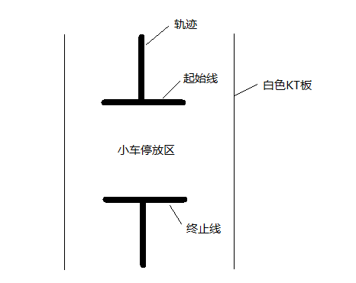
6、作品说明书
作品说明书要求完整并详细具体。

- 创意类
1、目标
运用所学知识，开发、设计、制作出一款能实现特定功能的机电产品，必须包含有效的机械结构。
2、任务
不限主题、不限控制器，自由发挥，参赛者要熟悉整个作品设计的各个环节：从作品的构思、器件的选型、实物的制作、调试及应用展望等。
3、规则
3.1 作品评价规则
（1）观赏性：造型是否美观；
（2）有效性：功能是否健全；
（3）实用性：应用是否可行；
（4）创新性：构思是否新颖。
3.2 答辩评价规则
（1）演示是否成功；
（2）解说是否详尽；
（3）答辩是否顺畅。
4、作品说明书
作品说明书要求完整并详细具体。
其他未尽事宜由竞赛组委会商量决定、解释。

制定者：第五届单片机竞赛组委会

